Caso de Teste ST-1278 :: Versão: 1 :: COLETA_BAS_05

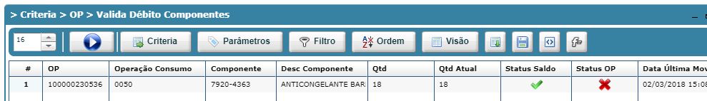

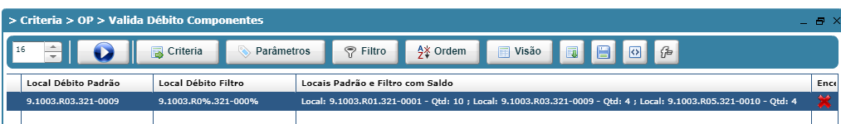
Local fornecedor
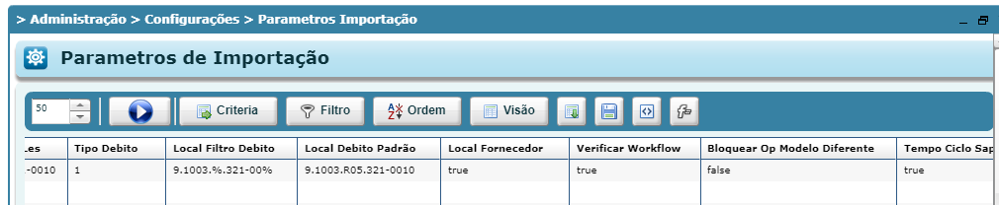
LOG.PA
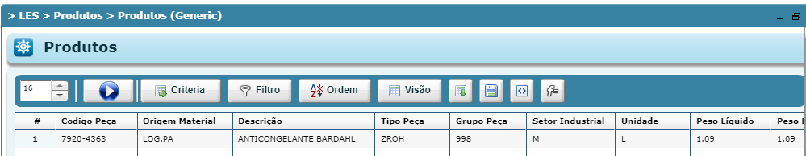

OP finalizada
